Atividades Windows Server – Compartilhamento de Pastas
Passo 1: Após abrir o painel como mostrado abaixo, clique no ‘windows explorer’.
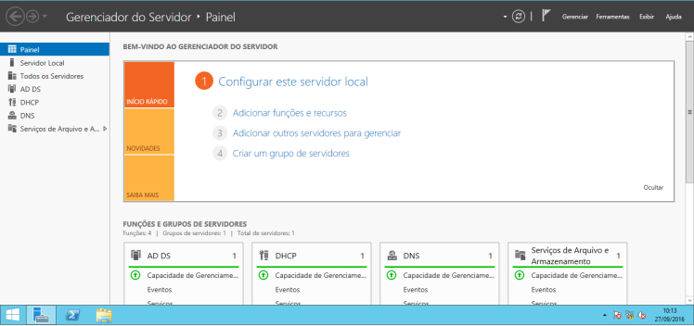
Passo 2: Clique em meu computador, clique em ‘disco local (C:)’.
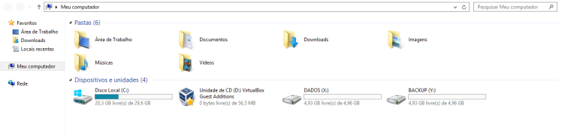
Passo 3: Em seguida você irá criar uma nova pasta.
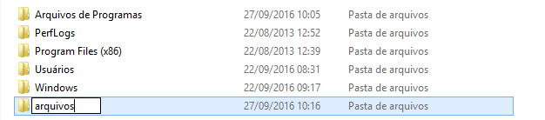
Passo 4: Clique com o botão direito do mouse em cima da pasta que você criou. Ao abrir as opções, clique em ‘Propriedades’.
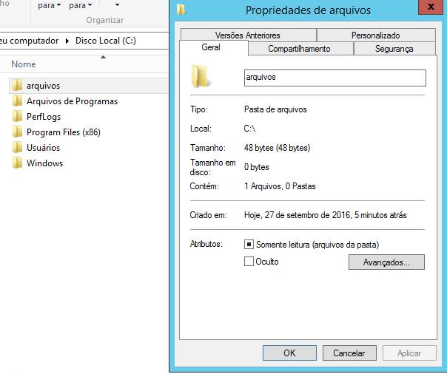
Passo 5: Clique em ‘Compartilhamento’. Em seguida clique em ‘Compartilhamento Avançado’. Ao abrir a janela de compartilhamento, clique em ‘Compartilhar a pasta’ para habilitar a opção. Em seguida abra a opção ‘Permissões’.
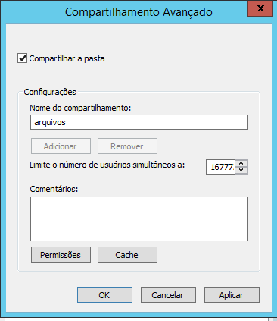
Passo 6: Clique no botão ‘adicionar’.
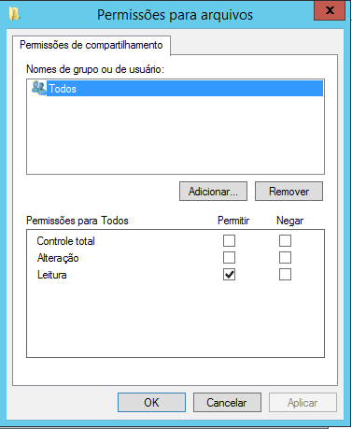
Passo 7: Na caixa de texto digite ‘administrador’ e clique em ‘verificar nomes’. Irá aparecer as opções a seguir, clique na primeira opções, clique em ‘Ok’.
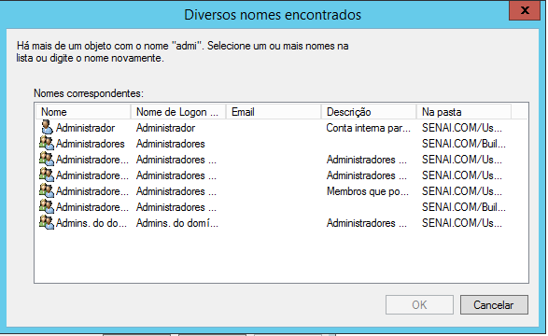
Passo 8: clique em ‘Ok’.
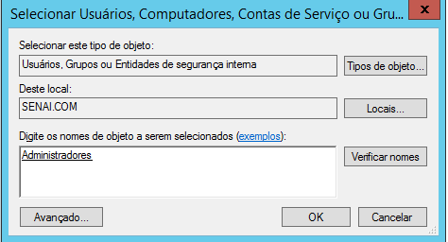
Passo 9: Você também pode adicionar um usuário, digite o nome do usuário que você criou na aula passada e clique em ‘verificar nomes’, selecione o nome do seu usuário. Dê ‘Ok’.
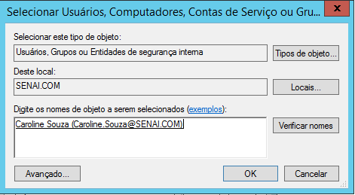
Passo 10: clique em ‘Ok’.
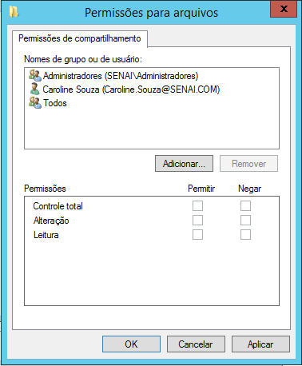
Passo 11: Clique na aba ‘segurança’.
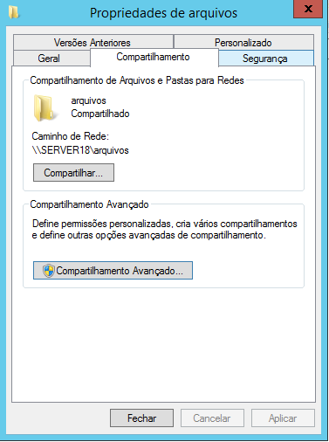
Passo 12: Clique em ‘editar’.
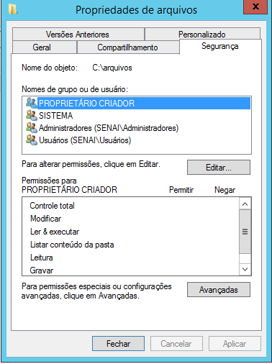
Passo 13: Clique em ‘adicionar’ e adicione o nome do usuário. Na caixa de permissões adicione as permissões necessárias para cada usuário e de ‘Ok’.
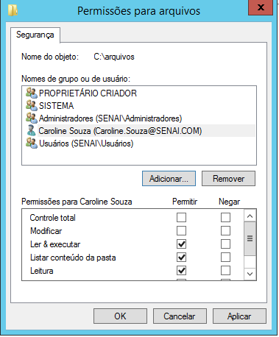
Passo 14: Para localizar o arquivo compartilhado, acesse a VM do Windows XP, abra o menu iniciar e digite na caixa de pesquisa \\ nome do servidor\o nome da pasta. Você pode substituir o nome do Servidor pelo endereço IP do Servidor.
